ОСТОРОЖНО :  ТЕЛЕФОННЫЕ  МОШЕННИКИ !  5 ПРИЗНАКОВ ОБМАНА  *на вас выходят сами Аферисты могут представиться службой безопасности банка, налоговой, прокуратурой Любой неожиданный звонок, смс или письмо- Повод насторожиться! РАДУЮТ ВНЕЗАПНОЙ ВЫГОДОЙ ИЛИ ПУГАЮТ * ЗВОНЯТ* - из банка - полиции -другой организации? УБЕДИТЕСЬ, что это не мошенники *на вас давят Аферисты всегда торопят, чтобы у вас не было времени всё обдумать *просят сообщить данные Злоумышле-нников интересуют реквизиты карты, пароли и коды из банковских уведомлений *говорят о деньгах Предлагают спасти сбережения, получить компенсацию или вложиться в инвестицио-нный проект | Наши контакты:  662050 Красноярский край,  Козульский район,  п.Козулька,  пер. Лесной 4.  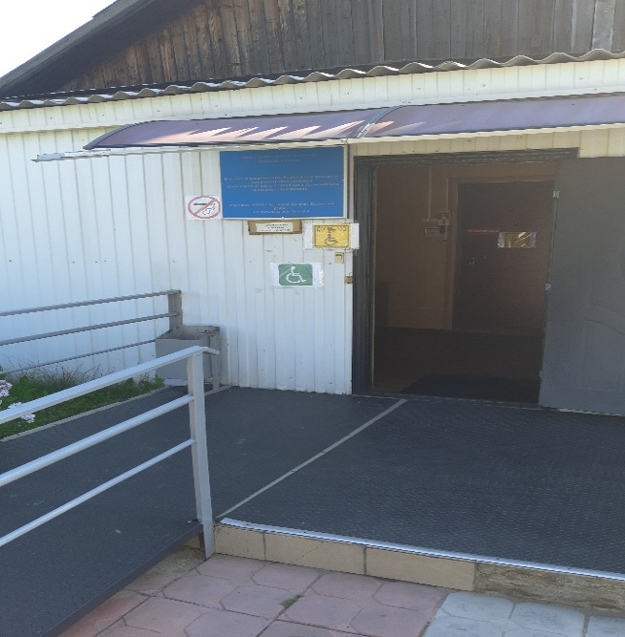  Тел.8(39154)2-14-24  Сайт: http:kcson-koz.ru | КГБУ СО КЦСОН *КОЗУЛЬСКИЙ*  СОЦИАЛЬНО РЕАБИЛИТАЦИННОЕ  ОТДЕЛЕНИЕ ДЛЯ ГРАЖДАН ПОЖИЛОГО  ВОЗРАСТА.ИНВАЛИДОВ  И ДЕТЕЙС ОГРАНИЧЕННЫМИ  ВОЗМОЖНОСТЯМИ  ПАМЯТКА  ФИНАНСОВАЯ ГРАМОТНОСТЬ  ДЛЯ НАСЕЛЕНИЯ  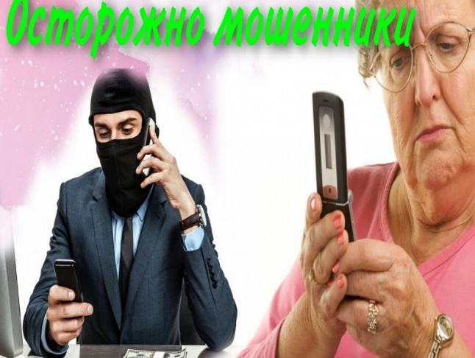  КОЗУЛЬКА 2023 г.

